# **Лаборатору Отчет No7**

**ДЭВИД МАЙКЛ ФРАНСИС**

# Цель работы

Приобретение навыков написания программ с использованием подпрограмм. Знакомство с методами отладки при помощи GDB и его основными возможностями.

# Задание

1. Реализация подпрограмм в NASM
2. Отладка программ с помощью GDB
3. Самостоятельное выполнение заданий по материалам лабораторной работы

# Теоретическое введение

Отладка — это процесс поиска и исправления ошибок в программе. В общем случае его можно разделить на четыре этапа:

• обнаружение ошибки; • поиск её местонахождения; • определение причины ошибки; • исправление ошибки.

Можно выделить следующие типы ошибок:

• синтаксические ошибки — обнаруживаются во время трансляции исходного кода и вызваны нарушением ожидаемой формы или структуры языка; • семантические ошибки — являются логическими и приводят к тому, что программа запускается, отрабатывает, но не даёт желаемого результата; • ошибки в процессе выполнения — не обнаруживаются при трансляции и вызывают пре- рывание выполнения программы (например, это ошибки, связанные с переполнением или делением на ноль).

Второй этап — поиск местонахождения ошибки. Некоторые ошибки обнаружить доволь- но трудно. Лучший способ найти место в программе, где находится ошибка, это разбить программу на части и произвести их отладку отдельно друг от друга.

Третий этап — выяснение причины ошибки. После определения местонахождения ошибки обычно проще определить причину неправильной работы программы. Последний этап — исправление ошибки. После этого при повторном запуске программы, может обнаружиться следующая ошибка, и процесс отладки начнётся заново.

# Выполнение лабораторной работы

## Релазиация подпрограмм в NASM

Создаю каталог для выполнения лабораторной работы №9 (рис. -@fig:001).



Создание рабочего каталога

Копирую в файл код из листинга, компилирую и запускаю его, данная программа выполняет вычисление функции (рис. -@fig:002).

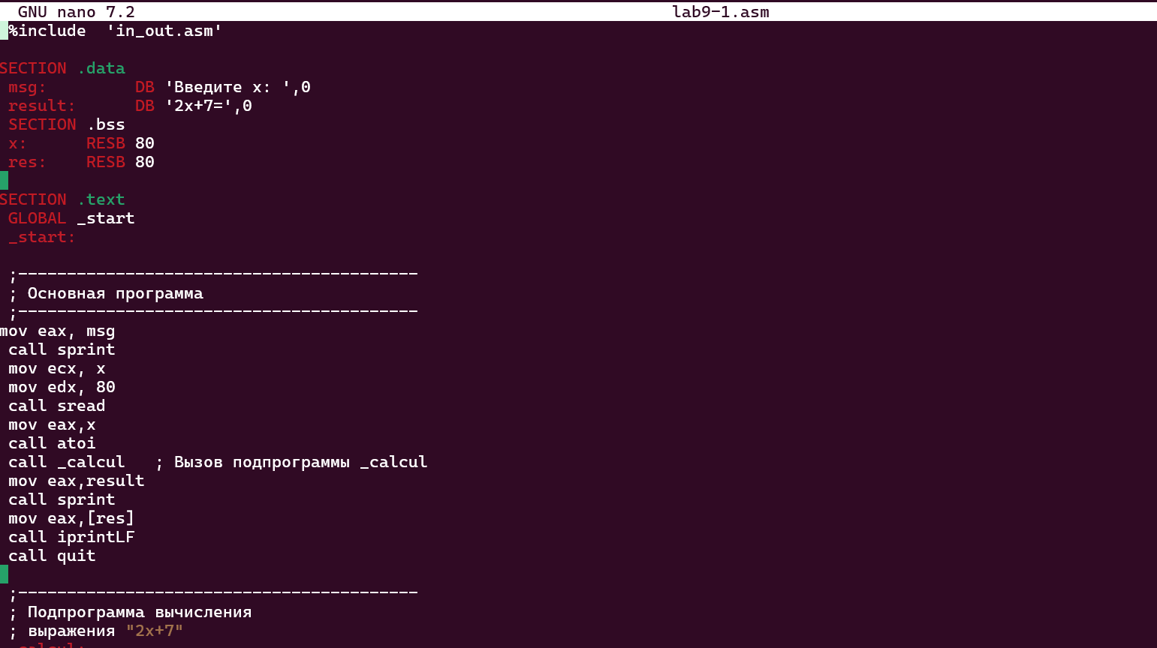

Screenshot2



Запуск программы из листинга

Изменяю текст программы, добавив в нее подпрограмму, теперь она вычисляет значение функции для выражения f(g(x)) (рис. -@fig:003).



Изменение программы первого листинга

Код программы:

%include 'in_out.asm'  
  
SECTION .data  
msg: DB 'Введите x: ', 0  
result: DB '2(3x-1)+7=', 0  
  
SECTION .bss  
x: RESB 80  
res: RESB 80  
  
SECTION .text  
GLOBAL _start  
_start:  
mov eax, msg  
call sprint  
  
mov ecx, x  
mov edx, 80  
call sread  
  
mov eax, x  
call atoi  
  
call _calcul  
  
mov eax, result  
call sprint  
mov eax, [res]  
call iprintLF  
  
call quit  
  
_calcul:  
push eax  
call _subcalcul  
  
mov ebx, 2  
mul ebx  
add eax, 7  
  
mov [res], eax  
pop eax  
ret  
  
_subcalcul:  
mov ebx, 3  
mul ebx  
sub eax, 1  
ret

### Отладка программ с помощью GDB

В созданный файл копирую программу второго листинга, транслирую с созданием файла листинга и отладки, компоную и запускаю в отладчике

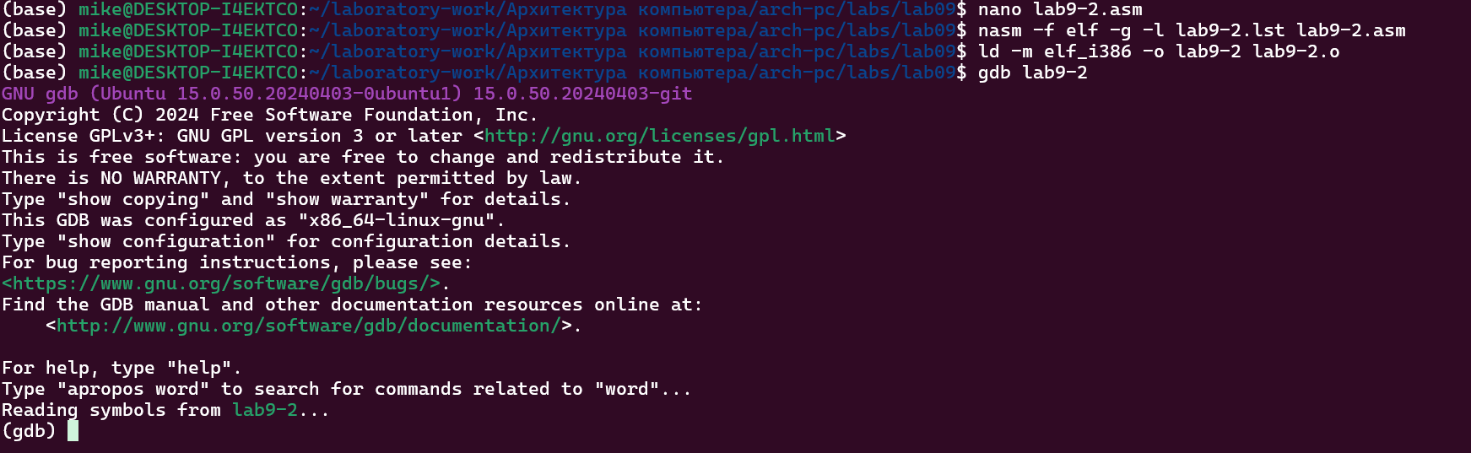

Запуск программы в отладчике

Запустив программу командой run, я убедился в том, что она работает исправно

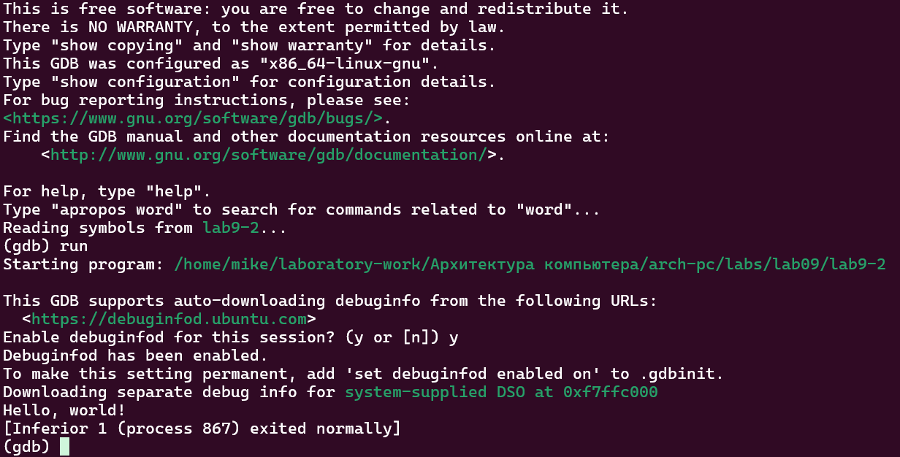

Проверка программы отладчиком

Для более подробного анализа программы добавляю брейкпоинт на метку _start и снова запускаю отладку

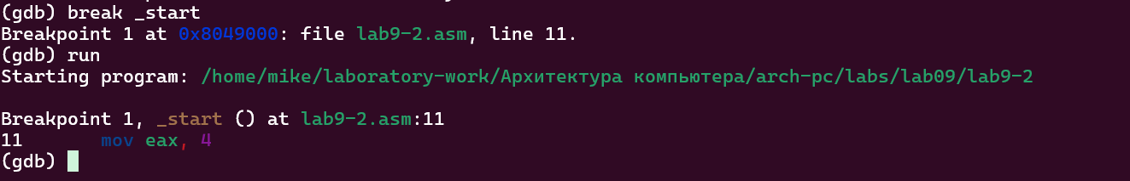

Запуск отладичка с брейкпоинтом

Далее смотрю дисассимилированный код программы, перевожу на команд с синтаксисом Intel *амд топчик* .

Различия между синтаксисом ATT и Intel заключаются в порядке операндов (ATT - Операнд источника указан первым. Intel - Операнд назначения указан первым), их размере (ATT - pазмер операндов указывается явно с помощью суффиксов, непосредственные операнды предваряются символом $; Intel - Размер операндов неявно определяется контекстом, как ax, eax, непосредственные операнды пишутся напрямую), именах регистров(ATT - имена регистров предваряются символом %, Intel - имена регистров пишутся без префиксов).

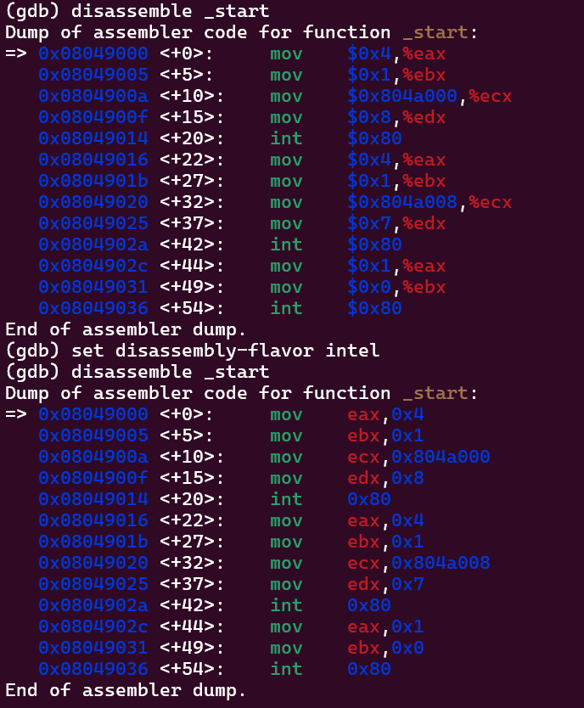

Дисассимилирование программы

Включаю режим псевдографики для более удобного анализа программы .

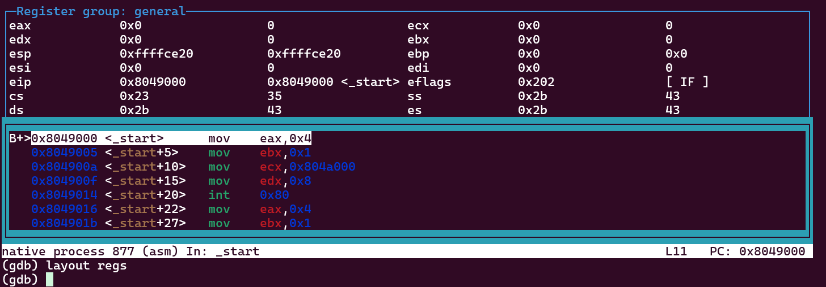

Режим псевдографики

### Добавление точек останова

Проверяю в режиме псевдографики, что брейкпоинт сохранился .

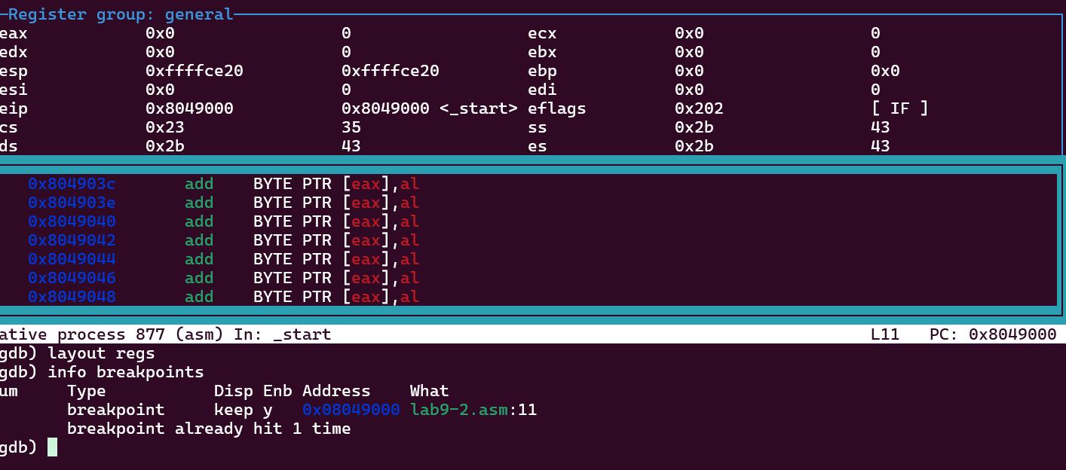

Список брейкпоинтов

Устаналиваю еще одну точку останова по адресу инструкции.

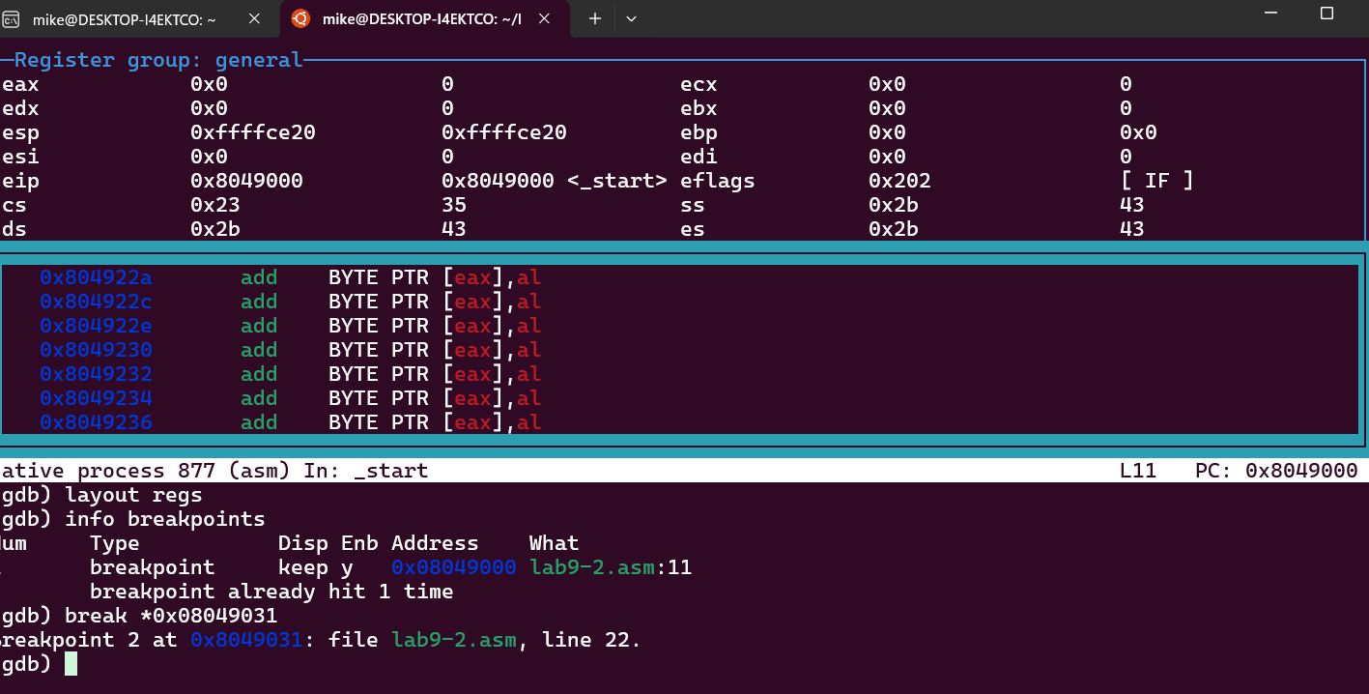

Добавление второй точки останова

### Работа с данными программы в GDB

Просматриваю содержимое регистров командой info registers.

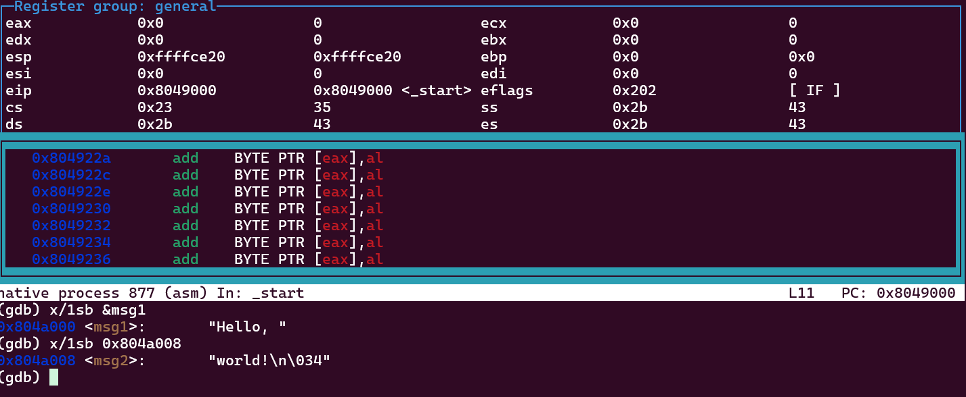

Просмотр содержимого регистров

Смотрю содержимое переменных по имени и по адресу .

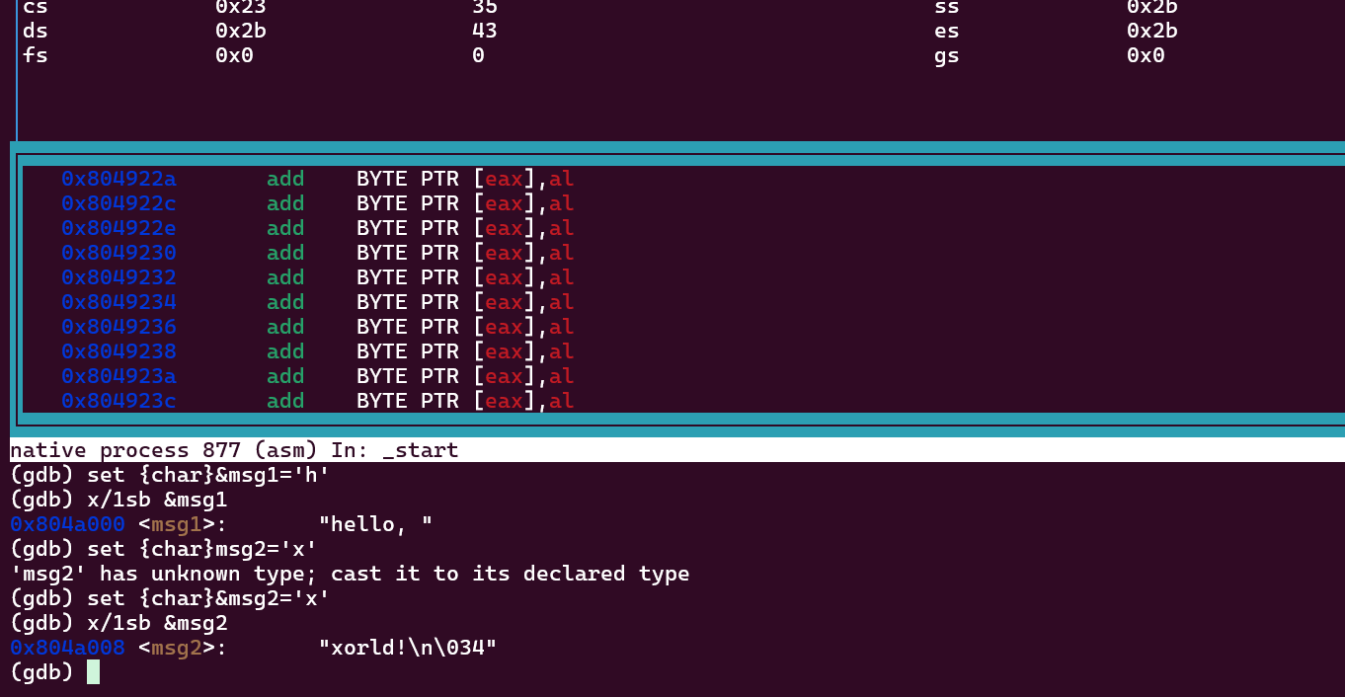

Просмотр содержимого переменных двумя способами

Меняю содержимое переменных по имени и по адресу.



Изменение содержимого переменных двумя способами

Вывожу в различных форматах значение регистра edx.

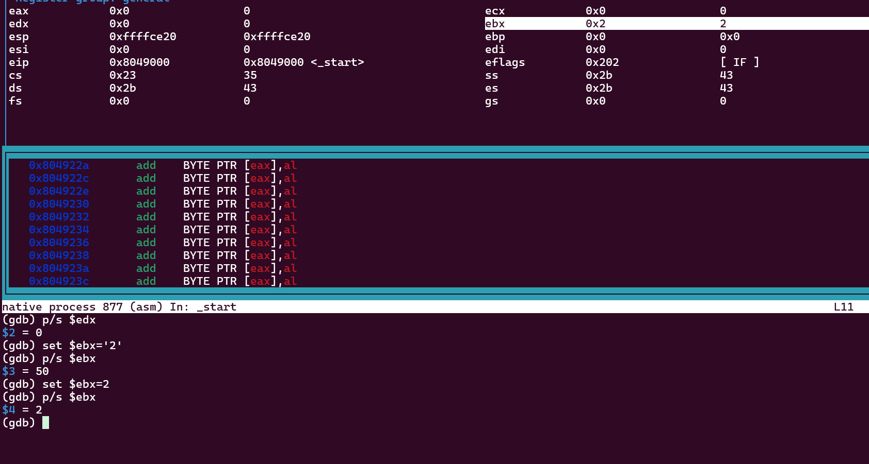

Просмотр значения регистра разными представлениями

С помощью команды set меняю содержимое регистра ebx.



Примеры использования команды set

### Обработка аргументов командной строки в GDB

Копирую программу из предыдущей лабораторной работы в текущий каталог и и создаю исполняемый файл с файлом листинга и отладки .



Подготовка новой программы

Запускаю программу с режиме отладки с указанием аргументов, указываю брейкпопнт и запускаю отладку. Проверяю работу стека, изменяя аргумент команды просмотра регистра esp на +4, число обусловлено разрядностью системы, а указатель void занимает как раз 4 байта, ошибка при аргументе +24 означает, что аргументы на вход программы закончились. (рис. -@fig:017).

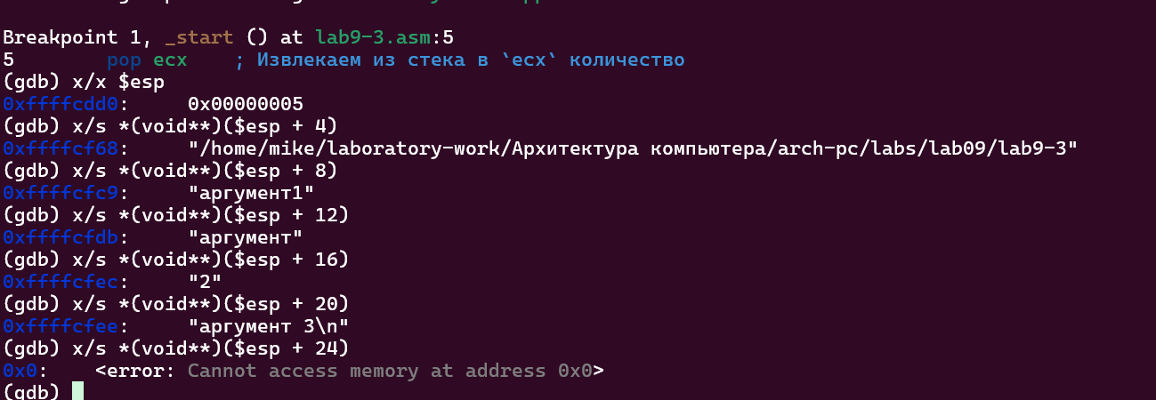

Проверка работы стека

## Задание для самостоятельной работы

1. Меняю программу самостоятельной части предыдущей лабораторной работы с использованием подпрограммы

Код программы:

%include 'in_out.asm'  
  
SECTION .data  
msg_function db "Функция: f(x) = 2x + 15", 0  
msg_input db "Введите x: ", 0  
msg_result db "Результат: ", 0  
  
SECTION .bss  
res RESB 80  
x RESB 80  
  
SECTION .text  
global _start  
  
_start:  
 mov eax, msg_function  
 call sprint  
 mov eax, msg_input  
 call sprint  
 mov ecx, x  
 mov edx, 80  
 call sread  
 mov eax, x  
 call atoi  
 call _calcul  
 mov eax, msg_result  
 call sprint  
 mov eax, res  
 call sprint  
 mov eax, [res]  
 call iprintLF  
 call quit  
  
_calcul:  
 push eax  
 mov ebx, 2  
 mul ebx  
 add eax, 15  
 mov [res], eax  
 pop eax  
 ret

1. Запускаю программу в режике отладичка и пошагово через si просматриваю изменение значений регистров через i r. При выполнении инструкции mul ecx можно заметить, что результат умножения записывается в регистр eax, но также меняет и edx. Значение регистра ebx не обновляется напрямую, поэтому результат программа неверно подсчитывает функцию

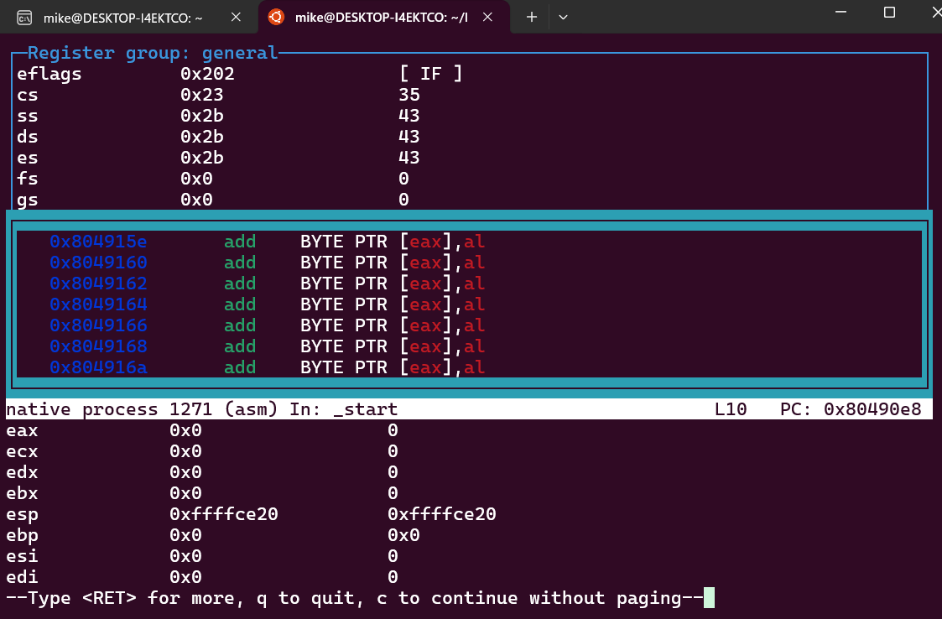

Поисошибки в программе через пошаговую отладку

Исправляю найденную ошибку, теперь программа верно считает значение функции.

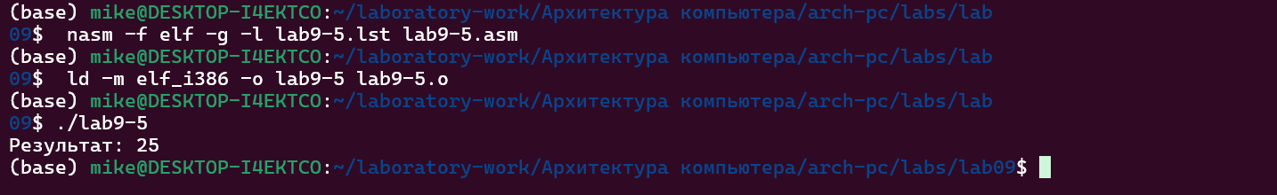

Проверка корректировок в программме

Код измененной программы:

%include 'in_out.asm'  
  
SECTION .data  
div: DB 'Результат: ', 0  
  
SECTION .text  
GLOBAL _start  
_start:  
 mov eax, 3  
 add eax, 2  
 mov ebx, 4  
 mul ebx  
 add eax, 5  
 mov edi, eax  
 mov eax, div  
 call sprint  
 mov eax, edi  
 call iprintLF  
 call quit

# Выводы

В результате выполнения данной лабораторной работы я приобрел навыки написания программ с использованием подпрограмм, а так же познакомился с методами отладки при поомщи GDB и его основными возможностями.

# Список литературы

**Ссылка на официальный сайт** [Github](https://github.com/Ushie47/Laboratory-work/tree/main/%D0%90%D1%80%D1%85%D0%B8%D1%82%D0%B5%D0%BA%D1%82%D1%83%D1%80%D0%B0%20%D0%BA%D0%BE%D0%BC%D0%BF%D1%8C%D1%8E%D1%82%D0%B5%D1%80%D0%B0/arch-pc/labs/lab09)